Witam Was serdecznie po majowym weekendzie .

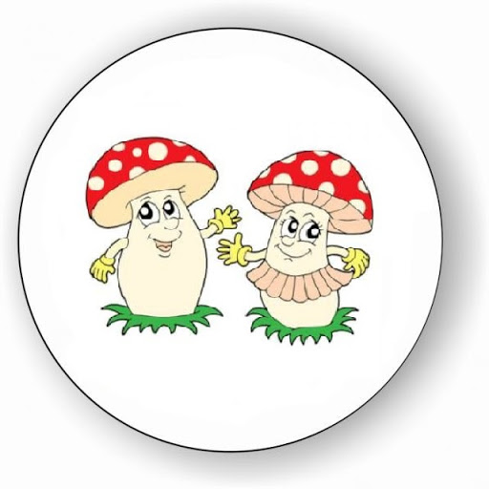
Przed Nami kolejny tydzień wesołych zabaw.
Temat: Moja miejscowość, mój region.

Kochane Muchomorki na pytanie „Gdzie mieszkasz?” każde z was odpowie bez wahania: „W domu!”. Ale, czy wiecie gdzie znajduje się wasz dom, jak nazywa się miejscowość w której mieszkacie, czy jest to miasto, czy wieś?

1.„Nasze domy”- rozmowa tematyczna na podstawie zamieszczonych ilustracji przedstawiających wieś i miasto.

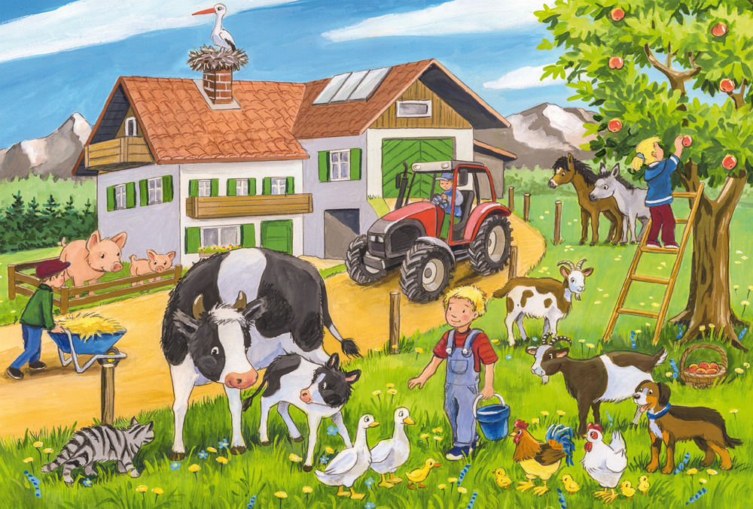

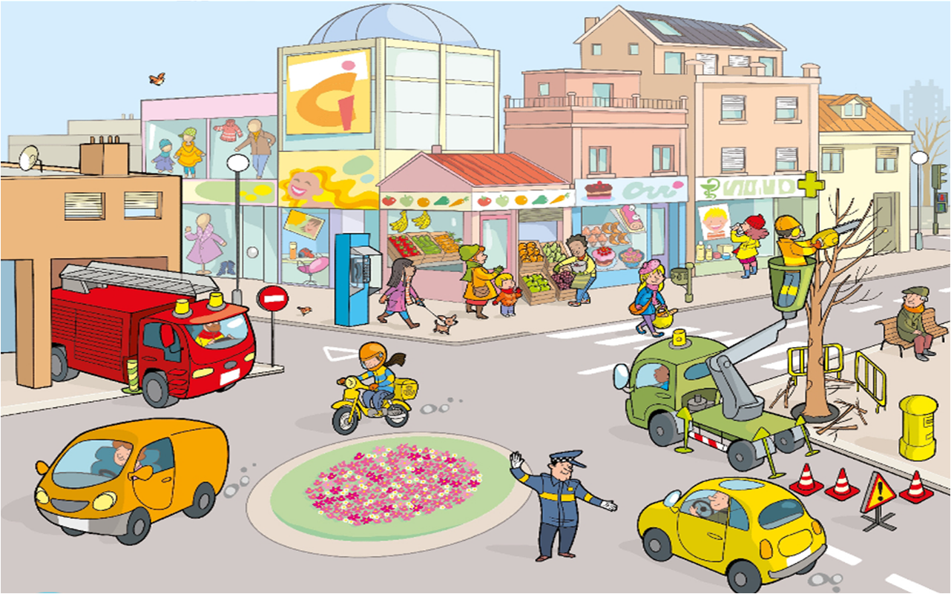

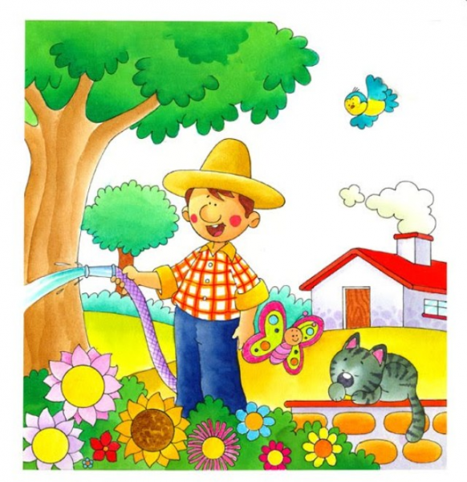
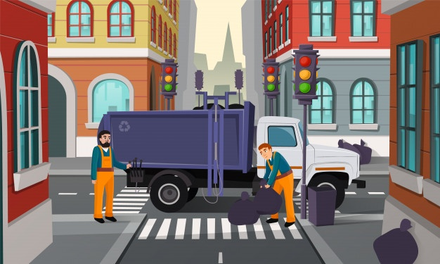

Rodzic zwraca uwagę dziecka na wygląd budynków, domów, ulic, znajdujących się na nich obiektów i rodzaj aktywności ludzi.
Dziecko odpowiada na pytania:
- Czym różnią się ulice wsi i miasta?
- W jakich domach mieszkają ludzie na wsi, a w jakich w mieście?
- Czym zajmują się ludzie na wsi, a czym w mieście?
Rodzic zachęca dziecko do popatrzenia przez okno i zaobserwowania tego co się za nim znajduje.

2.„Prawda czy fałsz”-dziecko odpowiada kolejno na twierdzenia rodzica „tak” lub „nie” w zależności od tego czy zdanie jest prawdziwe czy nie, np.:
- Na wsi jeżdżą tramwaje
- Po chodniku w mieście chodzą krowy
- W mieście ludzie mieszkają w blokach
- Na wsi jest dużo sadów i ogrodów
- Krowy pasą się na wsi na łąkach
- W mieście chodzimy z psem na smyczy
- Koty mieszkają tylko na wsi
3.„Wieś – miasto”-zabawa ruchowo- naśladowcza.

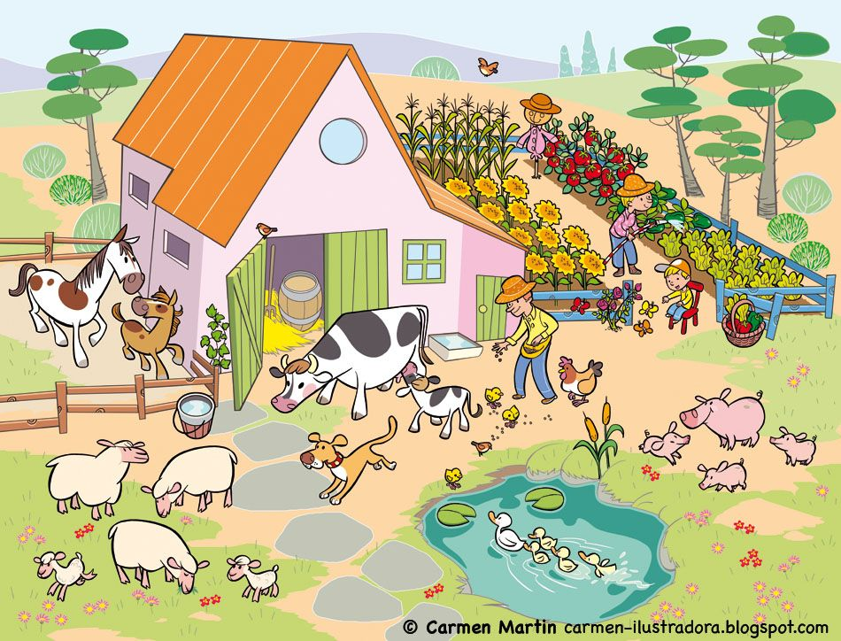
Zadaniem dziecka jest naśladowanie zwierząt mieszkających na wsi
i pojazdów poruszających się po ulicach miasta.

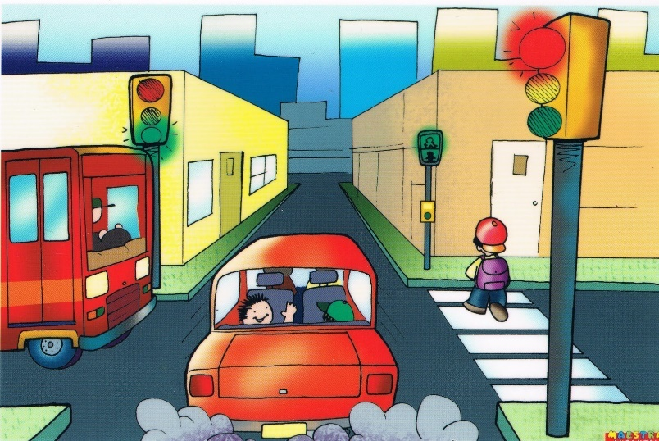

4. Tańcząca woda – ćwiczenie oddechowe.
Przygotowujemy kubek z wodą i słomkę. Dziecko zajmuje miejsce przy stoliku, otrzymuje kubek z wodą i słomkę. Dziecko nabiera powietrze nosem i powoli dmucha w słomkę. Obserwuje, w jaki sposób powietrze wydostaje się z wody. Zabawę powtarzamy, zmieniając sposób dmuchania na krótki, przerywany.

5. Jestem zadowolony – ćwiczenie artykulacyjne.
Rodzic zwraca się do dziecka:
− Uśmiechaj się, pokazując zęby, bardzo szeroko.
− Uśmiechaj się jedną stroną buzi, następnie drugą stroną.
− Uśmiechaj się raz jedną stroną, raz drugą stroną, na zakończenie pokaż szeroki uśmiech.

6.Karty pracy.

Karty pracy – część 2
str.14
- Pokaż zdjęcie miasta a potem zdjęcie wioski.
- Odszukaj wśród naklejek zdjęcie pasących się krów- naklej je obok zdjęcia wioski.
- Odszukaj wśród naklejek zdjęcie ulicy – naklej je obok zdjęcia miasta.
- Obejrzyj zdjęcia, gdzie możesz zobaczyć to co przedstawiają- w mieście, czy na wsi?

Karty pracy – część-2
str.42
- Obejrzyj zdjęcia
- Pokoloruj na zielono ramki zdjęć, które przedstawiają miasta, a te które przedstawiają wieś
na niebiesko
- Dokończ rysować autobusy wg wzoru. Pokoloruj rysunki.

Karty pracy – część 4
str.20
- Rysuj szlaczki po śladach, a potem samodzielnie.
- Przyklej w ramce widokówkę, zdjęcie, albo narysuj ważne miejsce w twojej miejscowości
- Rysuj po śladach bez odrywania kredki od kartki.

str.21
- Rysuj po śladach bez odrywania kredki od kartki
- Który rysunek kojarzy ci się z twoim otoczeniem.

str.22
- Pokoloruj ramkę zdjęcia przypominającego twoją miejscowość.
- Pokoloruj rysunek.

str.23
- Przeczytaj z rodzicem podane nazwy.
- Napisz znak + pod napisami miasto lub wioska, jeżeli dane zdjęcie przedstawia elementy
miasta lub wsi.
- Pokoloruj rysunek.

str.27
- Rysuj szlaczki po śladach, a potem samodzielnie.

7.Wyprawka plastyczna.

Karta numer 26.
Najpiękniejszy dom.
Przygotuj: kartę pracy (rysunek domu), kredki, kolorową bibułę, naklejki- obrazki okien,
drzwi
- Dokończ rysować dom kredkami, po śladzie.
- Naklej we właściwych miejscach obrazki okien i drzwi.
- Pokoloruj kredkami lub wyklej bibułą wybrane części domu.

Karta numer 4.
Mój dom, mój pokój
Przygotuj: kartę pracy, klej, kredki, flamastry, plastelinę
- Wypchnij z karty kształt domu.
- Pokoloruj jego zewnętrzną stronę swoimi ulubionymi kolorami.
- Złóż i sklej dom tak jak przedstawiono na instrukcji, otwórz okienko.
- Na środku dywanu w pokoiku możesz postawić meble ulepione z plasteliny.

Karta numer 1
Mój dom
Przygotuj: kartę pracy, klej, kredki, flamastry
- Wypchnij z karty obrazek domu
- Złóż dom na pół jak przedstawiono na instrukcji
- Otwórz nacięte okienka i drzwi.
- Sklej dom, pokrywając klejem zaznaczone miejsca w środku.
- W otwartych drzwiach narysuj swoją rodzinę wybierającą się na spacer.
- W oknach narysuj kwiaty, zwierzęta, firanki.

8. Zabawa w kole przy piosence Rolnik sam w dolinie (według Marty Bogdanowicz) -jeżeli w rodzinie jest kilka osób chętnych do zabawy.
Rodzina chodzi wkoło, trzymając się za ręce i śpiewają piosenkę. W tym czasie stojący w środku rolnik wybiera spośród uczestników zabawy – żonę. Żona wskazuje następnego uczestnika zabawy itd. Wybranie rolnika może nastąpić poprzez znaną w danym regionie wyliczankę ludową. ... (imię chłopca) sam w dolinie, 2x hejże, hejże, hejże ha. ... (imię chłopca) sam w dolinie. ... (imię chłopca) bierze żonę, 2x żona bierze dziecko, 2x hejże, hejże, hejże ha, żona bierze dziecko. Dziecko bierze nianię, 2x hejże, hejże, hejże ha, dziecko bierze nianię. Niania bierze myszkę, 2x hejże, hejże, hejże ha, niania bierze myszkę. Myszka bierze serek, 2x hejże, hejże, hejże ha, myszka bierze serek. Ser zostaje w kole, bo nie umiał w szkole tabliczki mnożenia ani podzielenia.

9.Rozsypanka obrazkowa – Co pasuje do wsi? Co pasuje do miasta?
Rodzic pokazuje zamieszczone poniżej karty pracy i w elementy rozsypanki obrazkowej.. Dziecko zastanawia się, czy to, co przedstawia obrazek, jest charakterystyczne dla wsi czy dla miasta. Wskazuje, który obrazek pasuje do planszy. Uzasadnia swój wybór.

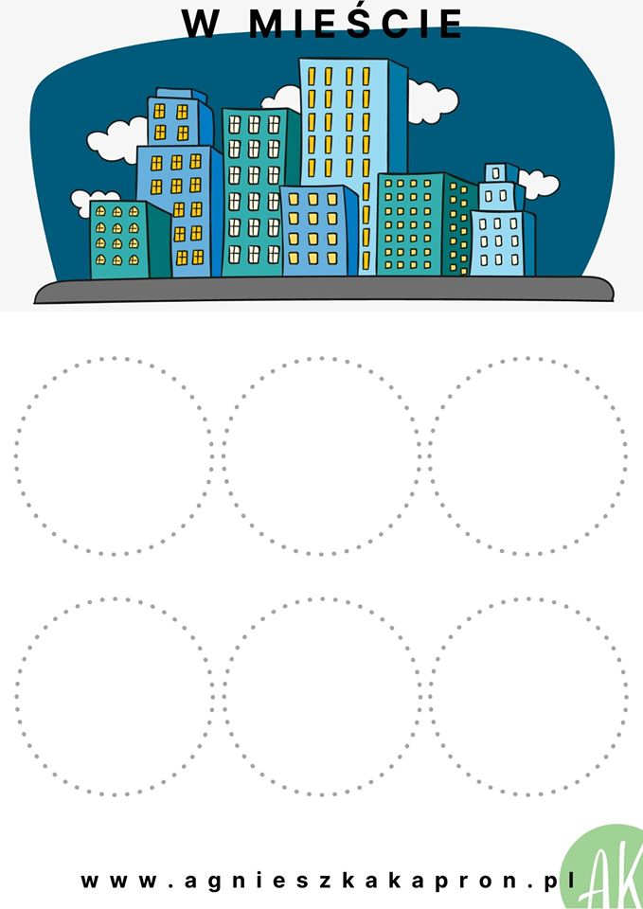

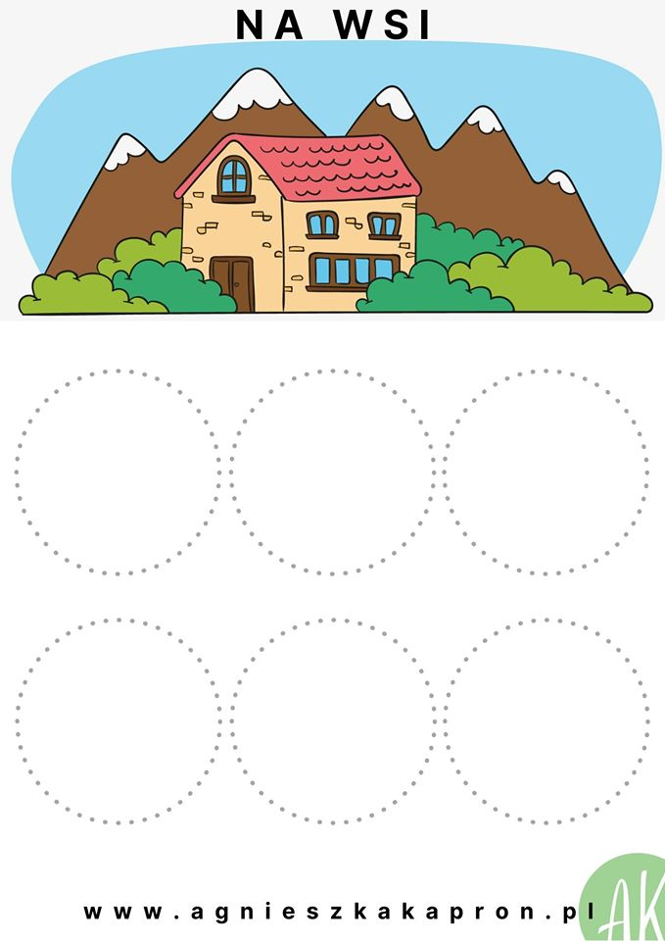

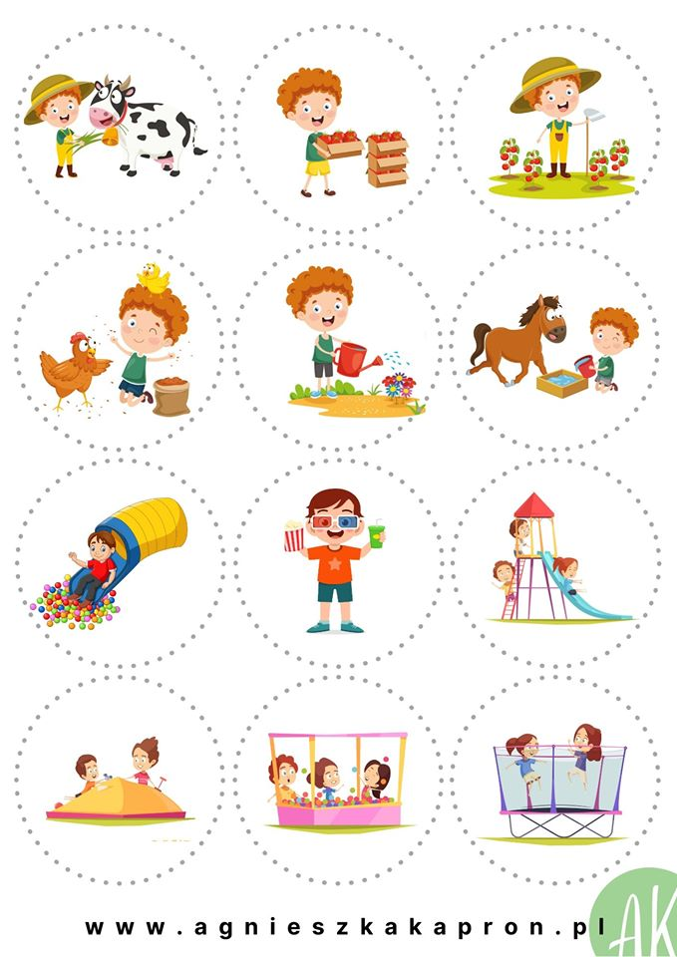

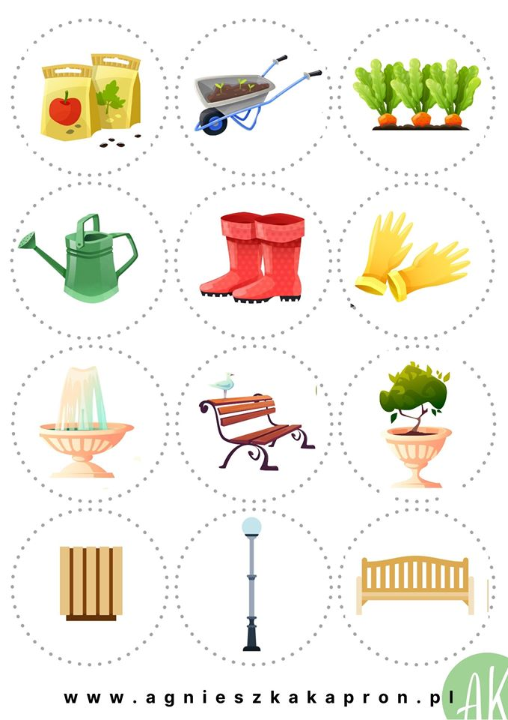

10.Zabawa przy piosence „Najpiękniejsze miejsce świata” (sł. i muz. Krystyna Gowik)

https://www.youtube.com/watch?v=31iMeePXKM8

- Są na całym świecie miasteczek tysiące
i są też wioseczki jak z bajeczki.
Tutaj bloki różne, biurowce, wieżowce,
tam domki, łąki, pola, rzeczki.

Ref. A ja mieszkam właśnie tu, tutaj tulę się do snu.
Tutaj swoje mam radości i troski.
Każde drzewo tutaj znam, każdą drogę tu i tam.
To jest mój kawałek Polski.
Najpiękniejsze miejsce świata, w prawo, w lewo, w tył i w przód!
Taki to mój mały cud!

- Słychać tu tramwaje i gwar na chodnikach.
Gdzieś indziej, jak gdaczą sobie kurki.
W jednym miejscu śmiechy, a w drugim muzyka,
a w trzecim cicho płyną chmurki.

Ref.: A ja mieszkam…

- Ktoś pokochał morze lub dom nad jeziorem.
Ktoś góry, gdzie czystej wody zdroje.
Ktoś pokochał ciszę i gwiazdy wieczorem
Ja także kocham miejsce swoje.

Ref.: A ja mieszkam…

Kochane Muchomorki czy wiecie o jakim miejscu jest ta piosenka?
Wy też macie takie swoje ukochane miejsce na ziemi, „swój kawałek Polski”.

A jak nazywa się wasze miejsce na ziemi?
Czy jest to wioska, czy miasto?
Myślę, że już to wiecie na podstawie własnych przemyśleń i rozmowy z rodzicami.

11. Album mojej miejscowości.
Przygotowałam dla was różne zdjęcia. Proszę wybierzcie tylko te zdjęcia, które przedstawiają waszą miejscowość lub region zamieszkania.
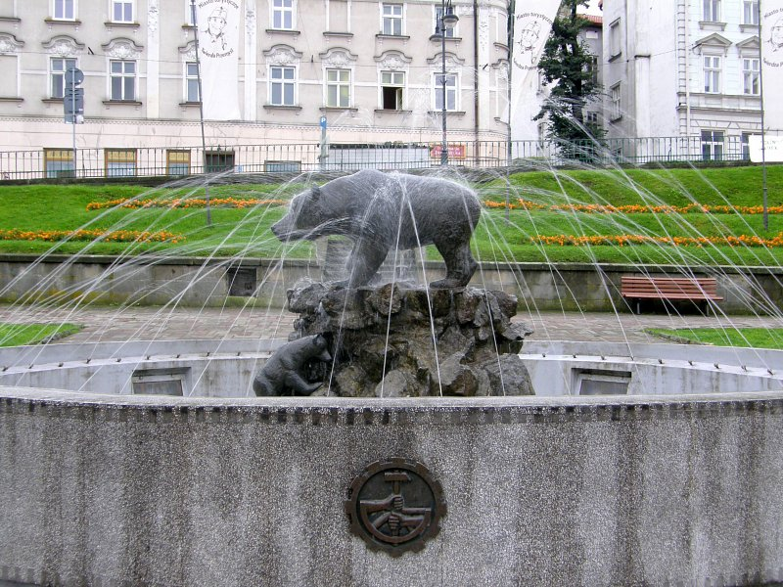
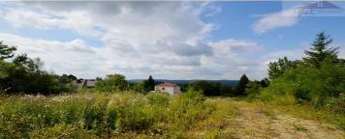

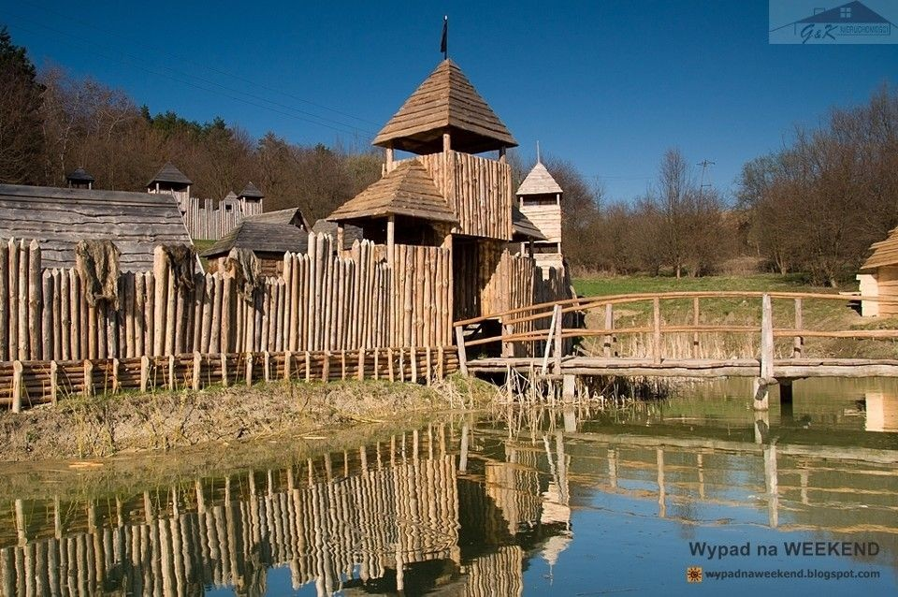
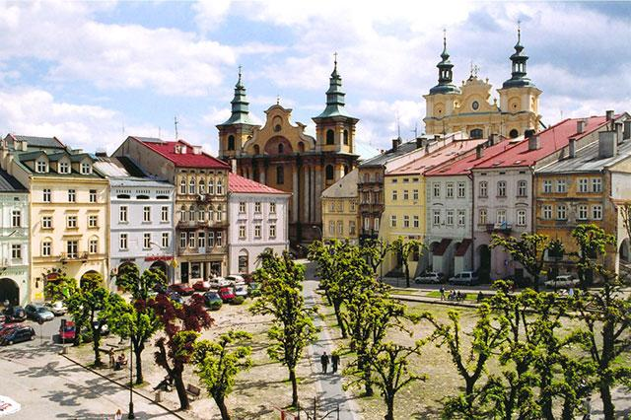

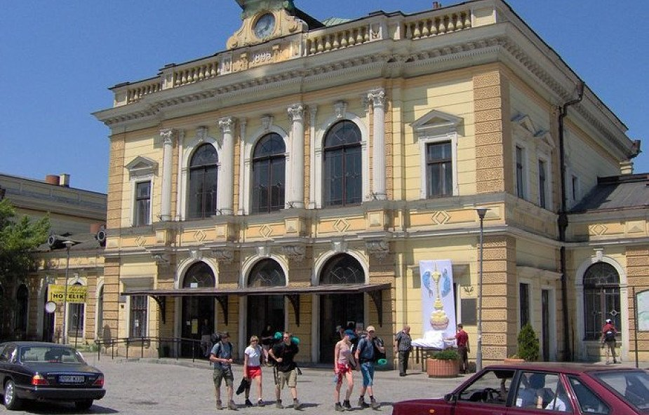

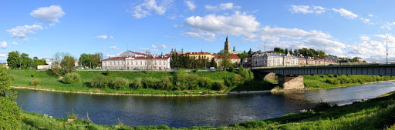

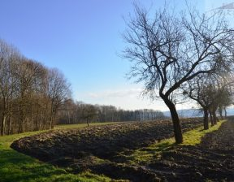

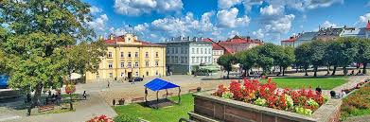

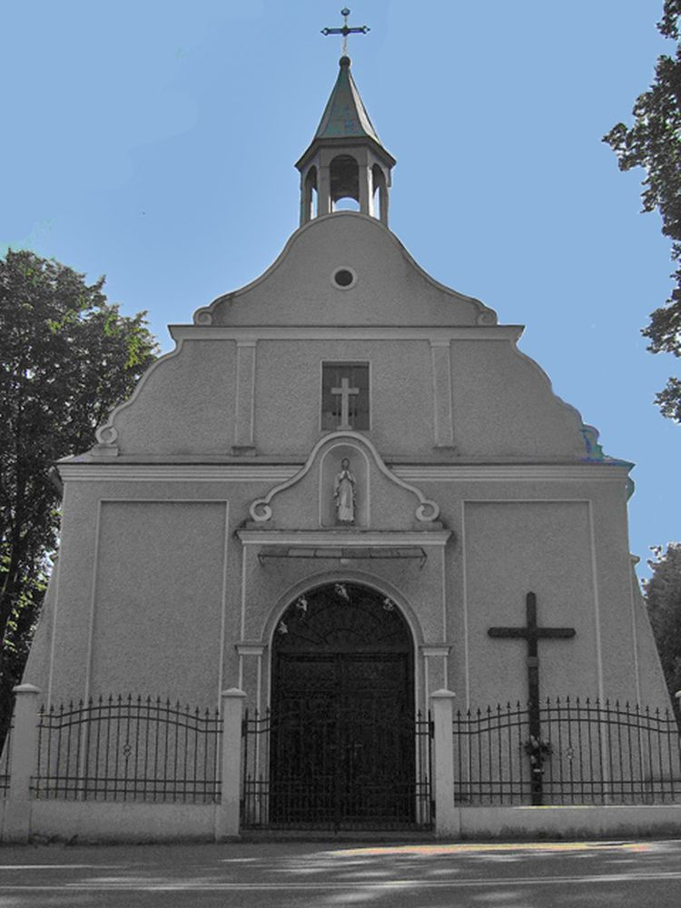

12.Zabawa matematyczna „Dom.”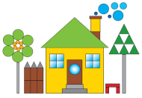

Rodzic przygotowuje papierowe kolorowe figury geometryczne: np. duży prostokąt, mały prostokąt, 2 małe kwadraty, duży trójkąt.

Rodzic pyta dziecko, jak wygląda nasz dom. Dziecko opisuje wygląd domu.
Potem rodzic rozkłada na stole papierowe figury geometryczne. Prosi dziecko, aby nazwało (same lub z pomocą rodzica), opisało i przeliczyło figury, a następnie zastanowiło się, jak je ułożyć, aby utworzyły dom.
Dziecko wspólnie z rodzicem układa na dużym prostokącie 1 mały prostokąt (drzwi), 2 małe kwadraty (okna); trójkąt (dach) układa na dużym prostokącie.

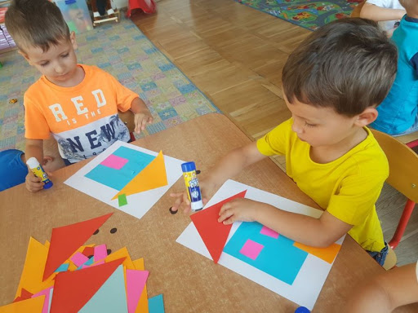

Oczywiście domy mogą być przeróżne, zależy to od inwencji twórczej dziecka.

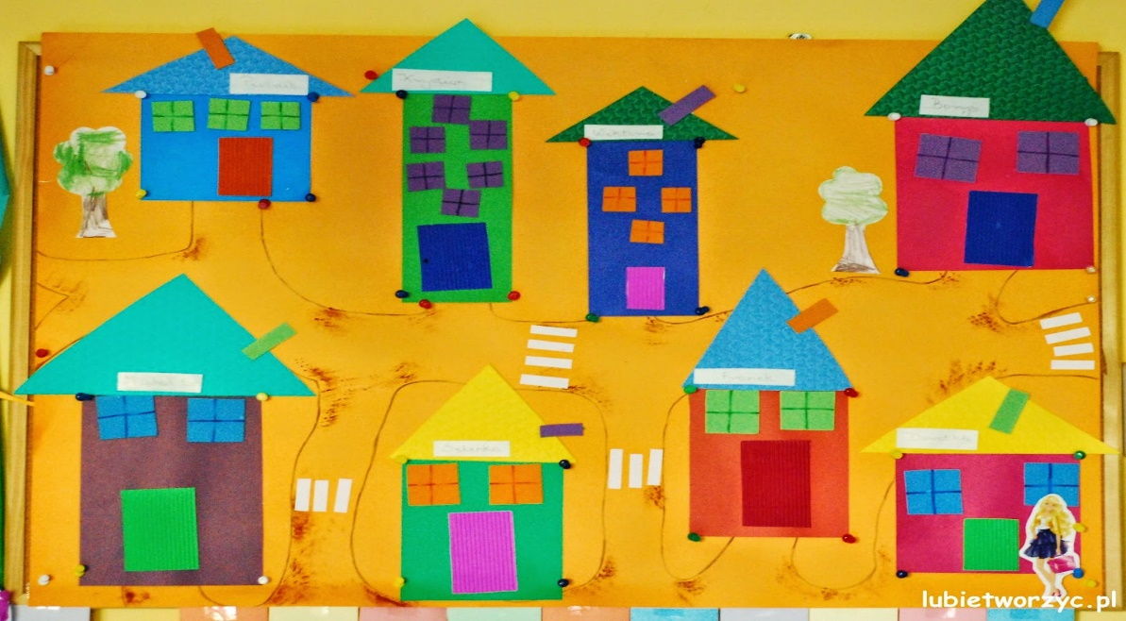

Ciekawa jestem jak wyglądają wasze domy.
Życzę miłej pracy i zabawy- pani Ania

